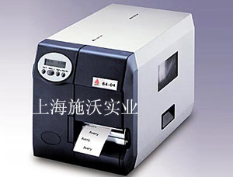
艾利Avery 64位系列 6404/6406/6408
VOSCAN为使企业实现自动化管理。从事条形码为基础的自动辨识系统，专业提供生产数据采集系统。拥有雄厚技术力量，致力提供完善的售后服务。可自行设计制作吊牌、标签，提高工作效率，真正实现信息收集与处理的同步进行。实现工作现场的无纸化作业，避免人工记录所产生的错误。
艾利AVERY条码打印机多种打印阔度（106.6mm－213.2mm）；特有的300dpi边压式打印头；最快的讯息下载（64bitCPU、32M内存）；全球最高的打印速度（400mm/秒）；最强劲的碳带节省功能；独特打印头自动检查功能；多种配件可供选择；支持CF卡脱机打印；兼容斑马ZPL操作软件。适合工业海量式极速打印，最适合连接数据库或者仿真字体流水号的打印。
艾利条形码机:64-bits 系列参数
列印阔度:6408: 213.2mm 标签阔度:6408: 100-254mm
标签重量:6408: 可高达 180gsm
列印技衔:热存印式 / 直接存印
印头技衔:边压式印头自动检测功能，简易更换
艾利 AVERY 64位条形码打印机的印头模式：
解像度:300dpi( 每亳米 12 点 )
列印速度:每秒可高达 400mm(16")
标签存放容量:可容纳外径 8.3"(210mm) ，
轴心 1.5"/3"/4" 之标签及风琴标签
碳带长度:600mm
自动碳带节省功能:碳带损耗少於 10mm
字款:19 种标准字体，包括两种向量字体
条码:所有标准条码，包括二维码
接埠:可配备附双刀功能切刀、回卷器
列印方向:0 90 180 0 270
图片链接：http://www.ceyon.cn/UploadFile/2011222103813367.jpg

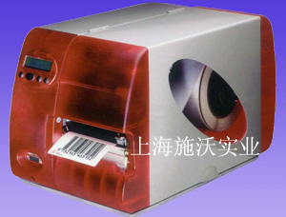
艾利Avery ap5.4 高效率条形码打印机
VOSCAN为使企业实现自动化管理。从事条形码为基础的自动辨识系统，专业提供生产数据采集系统。拥有雄厚技术力量，致力提供完善的售后服务。可自行设计制作吊牌、标签，提高工作效率，真正实现信息收集与处理的同步进行。实现工作现场的无纸化作业，避免人工记录所产生的错误。
200/300dpi融于一机，可打印不同材料。兼容性强：易于集成到多个国家现有打印程式和网络。使用方便操作控制简单，节省时间，打印设置调整由四键实现，方便用户操作。有效提高生产效率达30%：更快更准确的打印技术，清洗持久；亦更有效无误地打印较小的字型。
艾利 ap5.4条形码打印机产品规格 ：
艾利 ap5.4高效条码打印机可列印一般纸，特殊纸，标签纸，洗标，吊牌等
200dpi/300dpi打印头； 支持cf卡连接键盘脱机打印；
兼容斑马zpl操作软件； 16m超大内存；
全程电眼和双压力打印头设计，至少提高打印头和滚轴两倍寿命； 可接驳usb与网线 。
详细参数： 列印技术 热转印 / 热敏式 印头技术 平压式
解像度300dpi (每亳米12点) /203dpi(每亳米8点) 最高列印阔度 105mm 最高列印速度
每秒可高达50-200mm 标签阔度 15-120mm 标签长度 5-8000mm
标签存放容量 外径210mm ，碳带长度：长度约450m
17种字体包括OCR-A及OCR-B；3种可缩放字体；支援TRUE TYPE字体的字元集
图案 bmp;pcx;jpg;tif;gif 条码
所有标准条码( ean8, ean13, upc-a, upc-e, code39, ups code 128)
二维码( data matrix code, maxi code, pdf417, codablock f)
列印方向 0 90 180 270
接埠 serial rs232c,parallel centronics, ethenet usb slave v11
机器语言 easyplug, zpl 记忆体 16mb ram/ 2mb flash rom
体积 ：长度: 462mm 宽度: 260mm 高度: 272mm 使用范围：印刷pe、pp、pvc及pa等胶料 • 印刷一般纸料、粉卡、热转移标签 • 外箱标签、产品标签
462*260*272mm
图片链接：http://www.ceyon.cn/UploadFile/20113395446690.jpg

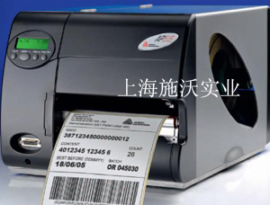
艾利Avery ap5.6 高效率条形码打印机
VOSCAN为使企业实现自动化管理。从事条形码为基础的自动辨识系统，专业提供生产数据采集系统。拥有雄厚技术力量，致力提供完善的售后服务。可自行设计制作吊牌、标签，提高工作效率，真正实现信息收集与处理的同步进行。实现工作现场的无纸化作业，避免人工记录所产生的错误。
200/300dpi融于一体，可打印不同材料。兼容性强：易于集成到多个国家现有打印程式和网络。使用方便操作控制简单，节省时间，打印设置调整由四键实现，方便用户操作。有效提高生产效率达30%：更快更准确的打印技术，清洗持久；亦更有效无误地打印较小的字型。
艾利 ap5.6 条形码打印机 详细参数：
可列印一般纸，特殊纸，标签纸，洗标，吊牌等
200dpi/300dpi打印头；
支持cf卡连接键盘脱机打印；
兼容斑马zpl操作软件； 16m超大内存；
全程电眼和双压力打印头设计，至少提高打印头和滚轴两倍寿命；
可接驳usb与网线 。
列印技术 热转印 / 热敏式
印头技术 ：平压式 解像度 300dpi (每亳米12点) /203dpi(每亳米8点)
最高列印阔度 105mm 最高列印速度 每秒可高达 50-150mm
标签阔度 15-185mm 标签长度 5-8000mm
标签存放容量 外径210mm ，碳带长度：长度约500m
字体 17种字体包括OCR-A及OCR-B；3种可缩放字体；支援TRUE TYPE字体的字元集 图案 bmp;pcx;jpg;tif;gif 条码
所有标准条码( ean8, ean13, upc-a, upc-e, code39, ups code 128)
二维码( data matrix code, maxi code, pdf417, codablock f)
Avery ap5.6条码打印机列印方向 0 90 180 270
接埠 serial rs232c,parallel centronics, ethenet usb slave v11
机器语言 easyplug, zpl 记忆体 16mb ram/ 2mb flash rom
体积 长度: 462mm 宽度: 337mm 高度: 272mm 使用范围：印刷pe、pp、pvc及pa等胶料 ·印刷一般纸料、粉卡、热转移标签 · 外箱标签、产品标签
462*337*272mm
图片链接：http://www.ceyon.cn/UploadFile/20112221133984.jpg

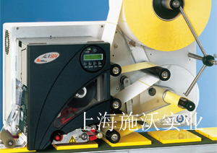
艾利ALX 924 產品系列
VOSCAN为使企业实现自动化管理。从事条形码为基础的自动辨识系统，专业提供生产数据采集系统。拥有雄厚技术力量，致力提供完善的售后服务。可自行设计制作吊牌、标签，提高工作效率，真正实现信息收集与处理的同步进行。实现工作现场的无纸化作业，避免人工记录所产生的错误。
Avery ALX 924 条形码标签机打印机
高科技的打印技術：ALX 924 的表現在市場中无人能及！ ALX 924 的1：1 即印即贴功能，让标签可以同時进行打印及贴标，直接贴于商品上无可比擬的打印速度!
为保护芯片及打印头，你可先于打印机设定晶片位置。独特的边压式打印头设计，于预设的芯片位置或标签空白的位置会自動提升(如标签版面已设定于无线收发器附近)
Avery ALX 924 条码标签机的简单参数：
列印技术：热转印式/直接转印
Avery ALX 924 条形码标签机打印机的印头技术：边压式
解像度：300dpi(每毫米12点)
列印速度：高达每秒400mm(16″)
列印阔度：106mm 标签长度：5-1000mm
标签阔度：ALX924/5：16-130mm，ALX926：16-184mm
标签重量：240gsm
标签存放容量：外径300mm,轴心38mm(另可选择76mm或102mm)
适用范围：工业流水线的打印和贴标
自动碳带节省功能 碳带损耗可减少到5mm-10mm
字体：19种标准字体，包括两种向量字体
条码 ：所有标准条码，包括二维条码
图片链接：http://www.ceyon.cn/UploadFile/20112221177552.jpg

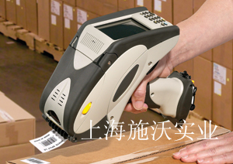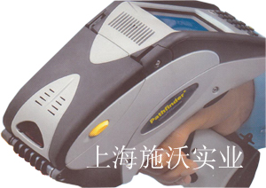
艾利Avery6039手持式条形码标签打印机
VOSCAN为使企业实现自动化管理。从事条形码为基础的自动辨识系统，专业提供生产数据采集系统。拥有雄厚技术力量，致力提供完善的售后服务。可自行设计制作吊牌、标签，提高工作效率，真正实现信息收集与处理的同步进行。实现工作现场的无纸化作业，避免人工记录所产生的错误。
艾利Avery6039一体化手持式条码打印机 集扫描 数据处理 打印 标贴 一体化手持式条码打印机，手持式可编程打印机，标准视窗操作系统，触摸式显示屏，可打印收据价格标签等
技术参数：
打印头宽度：1.89英寸（48毫米） 分辨率：203dpi（8点/毫米）
打印技术：热敏技术
打印速度：每秒最快4英寸（102毫米）
最大打印区域：1.89英寸×3.837英寸（48毫米×97毫米）
处理器：Intel® Xscale XA270C
存储器：32MB RAM,64MB闪存，可选256/512MB SD记忆卡
操作系统：Microsoft® Windows CE
连接：USB和串行接口，可选通用802.11b CF无线网卡
支持字体：标准，TrueType®和国际通用字体
条码种类：UPCA(+2/+5),UPCE(+2/+5),EAN8(+2/+5),EAN13(+2/+5),Interleaved2of5,Code16k,Codabar(NW7),Codel28,code 39,MSI,PDF417,Code 93,Postnet,Maxicode or QR Code
标签尺寸—
宽度：1.02至2.0英寸（26至51毫米） 长度：0.55至4.0英寸（14至102毫米）
标签卷长度：420至580英寸（10.7至14.7米） 标签厚度：2.4mil（1/1000英寸）
可根据用户需要定制长度，更多详情请与上海施沃实业有限公司联系 021-64149618
配件：电池;四座充电器;交流电适配器;屏幕保护贴;单座充电器;手带;清洁工具包;轻触屏幕笔; 选配件：电讯卡 存储容量扩展卡
标准规格 尺寸：高度 10.35英寸（263毫米） 宽度 9.2英寸（233毫米）
厚度3.5英寸（89毫米） 重量 1.1公斤
键盘/显示器：18个按键（包括开/关）可输入字母/数字
轻触式屏幕-1/4 VGA,240×320像素
电源:7.4V锂离子电池组，3V锂离子电池片
263*233
图片链接：http://www.ceyon.cn/UploadFile/2011222111228499.jpg

